

TP5: Diseño de un sistema de alimentación de baterías.



Catedra: Tecnología Electrónica

Docente:

- Ing. Centeno, Carlos

- Ing. Gonzales Dondo, Diego

Integrantes:

* Amaya, Matías (68284)
* Lamas, Matías (65536)
* Navarro, Facundo (63809)
* Verón, Misael (62628)

Curso: 5R2

Tabla de contenido

Introducción. 2

Objetivos 2

Actividad. 2

Concepto 2

Tareas a realizar 2

Análisis del circuito y funcionamiento. 2

Circuito 3

DETERMINACION DEL CONSUMO 3

Sistema de alimentación basado en baterías . 3

Conclusión 5

Introducción.

Objetivos

• Estudiar los conceptos básicos sobre las tecnologías asociadas a los sistemas alimentados

a baterías.

• Aplicar las tecnologías de las baterías para diseñar un sistema de alimentación para

un circuito electrónico.

## Actividad.

### Concepto

El trabajo consiste en proponer y diseñar un sistema de alimentación a baterías para el

circuito utilizado en el trabajo práctico número 1. Realizar los cálculos en base a las

condiciones reales de funcionamiento y de consumo del circuito.

### Tareas a realizar

• Seleccionar un circuito electrónico real de al menos 10 componentes (mismo del

primer TP).

• Especificar las condiciones de funcionamiento.

• Determinar el consumo.

• Determinar y/ó especificar la autonomía.

• Proponer un sistema de alimentación basado en baterías, con su correspondiente

circuito, que cumpla los requerimientos de consumo y autonomía del circuito propuesto.

• Proponer un sistema de carga o de recambio de baterías.

# Análisis del circuito y funcionamiento.

El circuito propuesto se trata de un oscilador (clapp). El oscilador proporciona una señal de salida con una determinada frecuencia y amplitud requerida (12 V)

Tienen numerosas aplicaciones: generadores de frecuencias de radio y de televisión, osciladores locales en los receptores, generadores de barrido en los tubos de rayos catódicos, etc. en este caso lo vamos a utilizar en un dispositivo como una radio de un auto

## Circuito

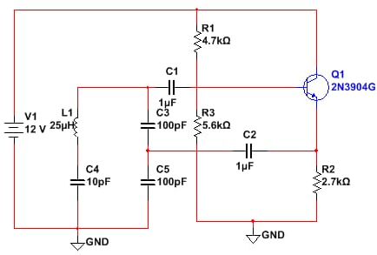

## DETERMINACION DEL CONSUMO

$RB = \frac{R1*R3}{R1+R3}$*= 2,5 KΩ*

*VBB= $\frac{Vcc}{R1+R3 }*R3$ =6,52 V*

***IC=3mA***

*IB= $\frac{IC}{β}$ = 10 uA*

*Vceq= 3,8 V*

*Potencia en la Carga = I.V = I2 * R2 = 24,3 mW*

## Sistema de alimentación basado en baterías .

Como primer criterio se decide por optar por un sistema de batería recargable, ya que el oscilador suele ser parte de un sistema portátil. Es esencial que el sistema de alimentación sea acorde a esto último en cuanto al tamaño y peso. De las distintas tecnologías que se vieron en la catedra se opta por una batería de LiPO.

De la tabla se puede observar si bien las baterías de NiCd, tiene una mayor cantidad de ciclos de carga/descarga, mayor rango de temperatura, necesitan de ser recicladas una vez finalizado su vida útil, agregando un costo adicional a futuro y por parte de la temperatura las LiPO cumplen satisfactoriamente las condiciones de operación del oscilador. Las baterias de NiMH presentan similares características

Por otro lado, Las baterías de litio son mucho menos propensas a sufrir el "efecto memoria". Esto es, la reducción de la capacidad de la batería tras cargas incompletas.

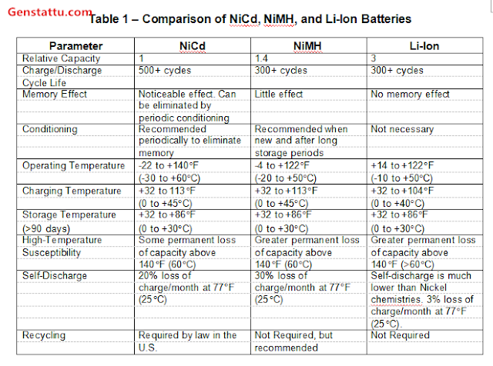

Tabla 1 Comparación de baterías

* Batería tipo = LiPO
* Carga eléctrica batería nominal = 105 mAh 0.5C
* Carga eléctrica batería mínima = 95 mAh 0.5C
* Consumo eléctrico del circuito= 3mA
* Celdas: 1S - 3,7V
* Fuente Boost
* Eficiencia= 90% = 85,5 mAh

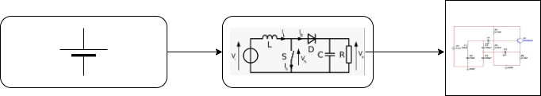

Tiempo de descarga de mi batería = $\frac{carga electrica bateria}{consumo electrico dispositivo }$

Tiempo de descarga de mi batería = $\frac{85,5 mAh}{3mA}$ = 28,5 horas

# Conclusión

Este trabajo nos llevó a aplicar y emplear lo visto en clases sobre Baterías, tecnologías, vida útil, ciclos de carga y descarga. En nuestro caso utilizamos las baterías LiPO recargables que suelen utilizar los sistemas eléctricos de radiocontrol, especialmente los aviones, helicópteros y multicópielos.

Tipos de voltaje de carga de las baterías LiPO :

3.7 voltaje de batería = 1 celda x 3.7 voltaje (1S)

7.4 voltaje de batería = 2 celdas x 3.7 voltaje (2S)

11.1 voltaje de batería = 3 celdas x 3.7 voltaje (3S)

14.8 voltaje de batería = 4 celdas x 3.7 voltaje (4S)

18.5 voltaje de batería = 5 celdas x 3.7 voltaje (5S)

22.2 voltaje de batería = 6 celdas x 3.7 voltaje (6S)

Nuestro circuito es de 12 V, pero consume muy poca corriente 3 mA, optamos por la batería LiPO de 3.7 V 105mAh y una fuente Boost que tiene una eficiencia del 90 %, con esos datos, pudimos calcular el tiempo de descarga de mi batería; que son 28 horas.

Después de las 28 horas nuestro circuito necesita recargar la batería en ese caso se tiene que cuenta la tecnología de la misma por ejemplo si se carga de más puede destruir las celdas de la batería y posiblemente prenda fuego. Se necesitará un sistema de carga inteligente que al acercase al 100 % reduzca la corriente de carga y luego aplicar una tensión constante.

Existen infinidad de variedad en cuanto a circuitos de carga, se opta por uno disponible comercialmente, ya que es utilizado por hobbystas para el desarrollo de pequeños prototipos. El integrado que utiliza es el TP4056 el cual es un cargador lineal de corriente constante / voltaje constante para una sola celda de baterías de iones de litio. Su encapsulado SOP y su baja cantidad de componentes externos hacen que el TP4056 sea ideal para aplicaciones portátiles. La curva de carga se presenta a continuación.

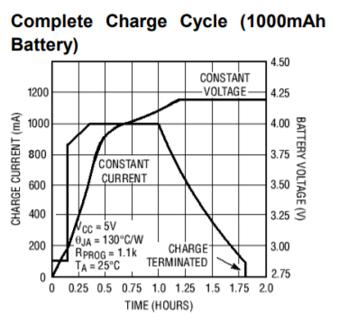

Si bien la carga estaría controlada por el TP4056, también es fundamental el agregado de un circuito de protección, ya que las baterías de tipo LiPO son más delicadas y no soportan bien las descargas profundas, además no toleran cortocircuitos, sobrecargas o excesiva temperatura. El riesgo de que ardan cuando se están cargado es bastante alto. El módulo de protección consta de un integrado DW01A que es capaz de proteger nuestra batería ante casos de sobrecarga, sobrecorreinte , sobredescarga.

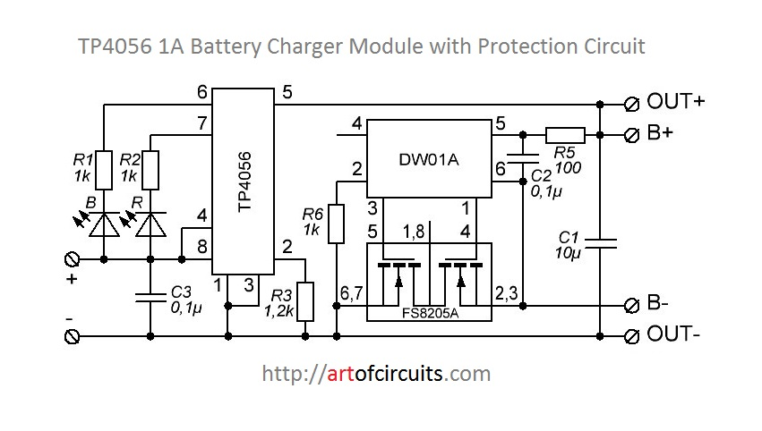

Referencias

TP4056 ds <https://dlnmh9ip6v2uc.cloudfront.net/datasheets/Prototyping/TP4056.pdf>

Batería <https://cdn-shop.adafruit.com/product-files/258/C101-_Li-Polymer_503562_1200mAh_3.7V_with_PCM_APPROVED_8.18.pdf>

DW01 <https://cxem.net/master/files/97_DW01A-DS-11_EN.pdf>